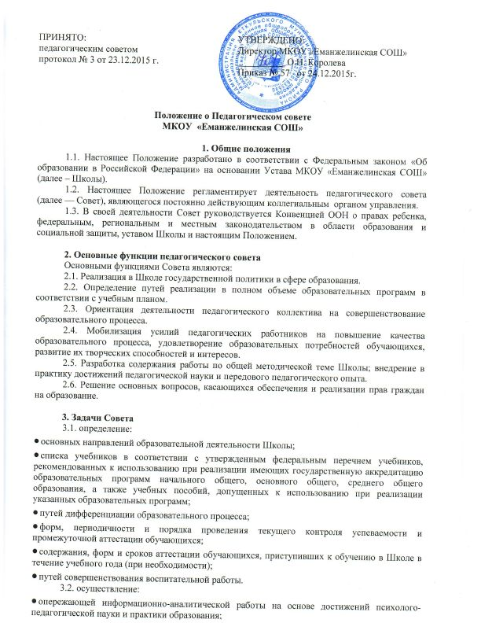
- выбора учебно-методического обеспечения, образовательных технологий;
- функционирования системы мониторинга в Школе;
- контроля реализации своих решений, соблюдения локальных нормативных актов, регламентирующих образовательный процесс;
- социальной защиты обучающихся.
3.3. рассмотрение:
- основных вопросов, касающихся учебно-воспитательного процесса, содержания образования;
- вопросов о направлении обучающихся (с согласия законных представителей) при наличии медицинских показаний и при отсутствии результатов учебных достижений в государственные центры коррекционно-развивающего обучения и реабилитации для определения целесообразности обучения указанных обучающихся по соответствующей образовательной программе;
- отчетов педагогических работников;
- докладов представителей организаций и учреждений, взаимодействующих со Школой по вопросам образования;
3.4. принятие и утверждение:
- плана и анализа работы образовательного Учреждения;
- публичного отчёта и справки о результатах самообследования;
- компонентов содержания образования, локальных актов, регулирующих деятельность Школы в части учебно - воспитательной работы, в том числе согласовывает Положение о порядке оказания учреждением дополнительных платных образовательных услуг;
- Программы развития Учреждения;
- календарного учебного графика, ООП,
3.5. принятие решений о:
- продолжительности учебной недели;
- проведении промежуточной аттестации обучающихся;
- допуске обучающихся к итоговой аттестации;
- предоставлении обучающимся, имеющим соответствующие медицинские и др. показания, возможности пройти итоговую аттестацию в щадящем режиме;
- переводе обучающихся в следующий класс (в том числе условном, при наличии академической задолженности); а также принимает решение об оставлении обучающихся с согласия их родителей (законных представителей) на ступенях начального общего, основного общего и среднего общего образования, не ликвидировавшим академическую задолженность в установленные сроки, на повторное обучение или перевод их на обучение по адаптированным образовательным программам в соответствии с рекомендациями психолого-медико-педагогической комиссии либо на обучение по индивидуальному учебному плану;
- об исключении обучающихся из образовательного учреждения, когда иные меры педагогического и дисциплинарного воздействия исчерпаны, в порядке, определенном Законом Российской Федерации «Об образовании» и уставом образовательного учреждения;
- о выдаче выпускникам, успешно прошедшим государственную итоговую аттестацию, документов об образовании, а выпускникам, имеющим итоговые отметки «отлично» по всем предметам, документов об образовании с отличием;
- награждении выпускников золотой медалью «За особые успехи в учении», похвальной грамотой «За особые успехи в изучении отдельных предметов», похвальным листом «За отличные успехи в учении»;
- награждении обучающихся и выпускников Учреждения за успехи в обучении грамотами, похвальными листами;
- поддержании творческих поисков и опытно-экспериментальной работы педагогических работников, внедрения инновационных технологий.

3.6. представление:
- интересов Школы в государственных и общественных органах (совместно с директором);
- членов педагогического коллектива к награждению знаком «Почетный работник общего образования РФ» и другими отраслевыми наградами, а также на получение денежных поощрений из средств местного, регионального и (или) федерального бюджетов;
- в государственных и общественных органах интересов обучающихся при рассмотрении вопросов, связанных с определением их дальнейшей судьбы (совместно с законными представителями обучающихся).

4. Права Совета
В соответствии со своей компетенцией, установленной настоящим Положением, Совет имеет право:
4.1. обращаться:
- к администрации и другим коллегиальным органам управления Школы и получать информацию по результатам рассмотрения обращений;
- в учреждения и организации;
4.2. приглашать на свои заседания:
- обучающихся и их законных представителей по представлениям (решениям) классных руководителей;
- любых специалистов для получения квалифицированных консультаций;
4.3. разрабатывать:
- настоящее Положение, вносить в него дополнения и изменения;
- критерии оценивания результатов обучения;
- требования к рефератам, проектным и исследовательским работам обучающихся;
4.4. давать разъяснения и принимать меры по:
- рассматриваемым обращениям;
- соблюдению локальных актов Школы;
4.5. рекомендовать:
- разработки работников Школы к публикации;
- работникам Школы повышение квалификации;
- представителей Школы для участия в профессиональных конкурсах;
4.6. создавать:
- временные творческие объединения, рабочие группы, комиссии.

5. Ответственность Совета
Совет несет ответственность за:
5.1. выполнение плана своей работы;
5.2. соответствие принятых решений действующему законодательству и локальным актам Школы;
5.3. выполнение принятых решений и рекомендаций;
5.4. результаты учебной деятельности;
5.5. бездействие при рассмотрении обращений.

6. Организация работы Совета
6.1. Совет работает по плану, утвержденному директором Школы. Педагогический совет действует бессрочно.
6.2. Заседания педагогического совета созываются, как правило, один раз в квартал в соответствии с планом работы образовательного учреждения.
6.3. В состав педагогического совета входят: директор образовательного учреждения, его заместители, педагоги, библиотекарь. В состав педагогического совета могут входить председатель родительского комитета, представитель совета учреждения, представитель учредителя. Свою деятельность члены Совета осуществляют на безвозмездной основе.
6.4. Председателем Совета является директор (лицо, исполняющее его обязанности), который ведет заседания Совета, организует делопроизводство.
6.5. Для ведения делопроизводства Совет из своих постоянных членов избирает сроком на 1 год секретаря. Секретарю Совета за выполнение должностных обязанностей может быть установлена компенсационная выплата в соответствии с Положением об оплате труда.
6.6. Кворумом для принятия решений является присутствие на заседании Совета не менее двух третей его членов. Решения педагогического совета принимаются открытым голосованием простым большинством голосов. В случае равенства голосов решающим является голос председателя.
Решения педагогического совета являются рекомендательными для коллектива образовательного учреждения. Решения педагогического совета, утвержденные приказом образовательного учреждения, являются обязательными для исполнения.
6.7. Председатель обязан приостановить выполнение решений Совета или наложить вето на решения в случаях их противоречия действующему законодательству, уставу и иным локальным нормативным актам Школы. В случае несогласия председателя с решением Совета, он выносит вопрос на рассмотрение муниципального органа управления образованием.
6.8. Решения принимаются по каждому рассматриваемому вопросу, при необходимости и по возможности, с указанием ответственных лиц и сроков исполнения решений.
6.9. Организацию и контроль выполнения решений педагогического совета осуществляет директор образовательного учреждения и ответственные лица, указанные в решении. Результаты этой работы сообщаются членам педагогического совета на последующих его заседаниях.

7. Делопроизводство Совета
7.1. Заседания педагогического совета оформляются протоколами, в которых фиксируется ход обсуждения вопросов, выносимых на педагогический совет, предложения и замечания членов педсовета, решение педагогического совета. Протоколы подписываются председателем и секретарем совета.
7.2. Нумерация протоколов ведется от начала календарного года. Протоколы педагогического совета образовательного учреждения входят в номенклатуру дел, хранятся постоянно в учреждении и передаются по акту. Протоколы хранятся в составе отдельного дела в канцелярии Школы.
7.3. Протоколы о переводе обучающихся в следующий класс, о выпуске из школы и т. п. оформляются списочным составом и утверждаются приказом по образовательному учреждению.
7.4. Книга протоколов педагогического совета пронумеровывается постранично, прошнуровывается, скрепляется подписью руководителя и печатью Учреждения.
7.5. Ответственность за делопроизводство возлагается на секретаря Совета.

